支付宝支付

# 支付宝开放平台登录

使用已有的支付宝账号即可

<https://open.alipay.com/platform/home.htm>

# 关于沙箱环境（开发模拟环境）

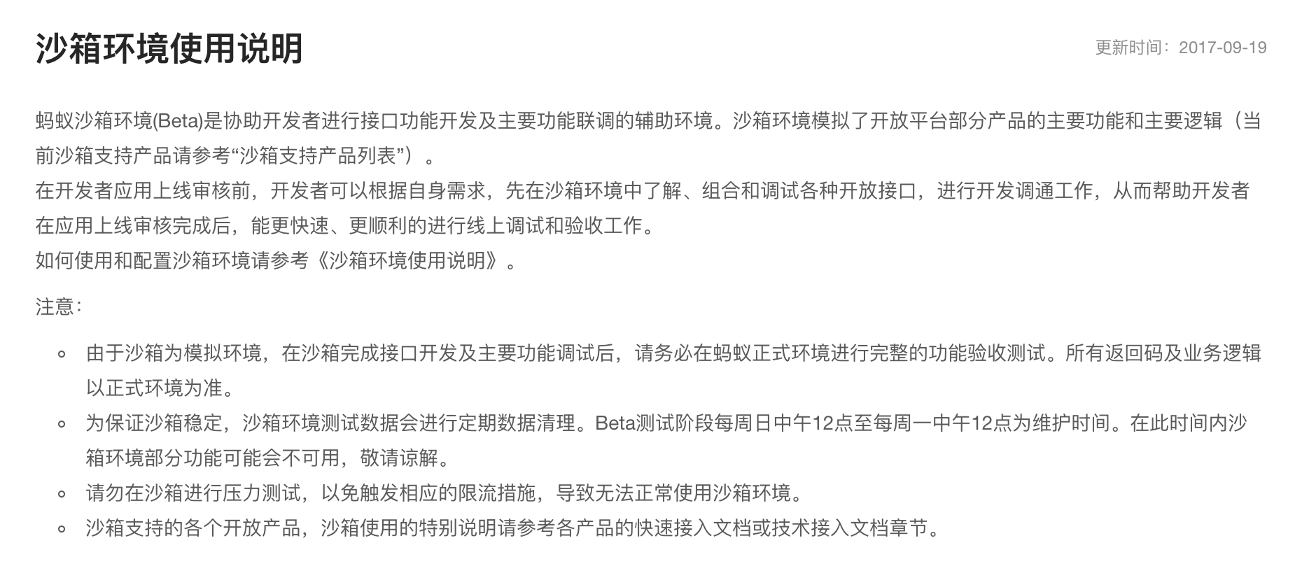

<https://docs.open.alipay.com/200/105311>

登录后，在页面顶部可以选择进入沙箱环境设置页面

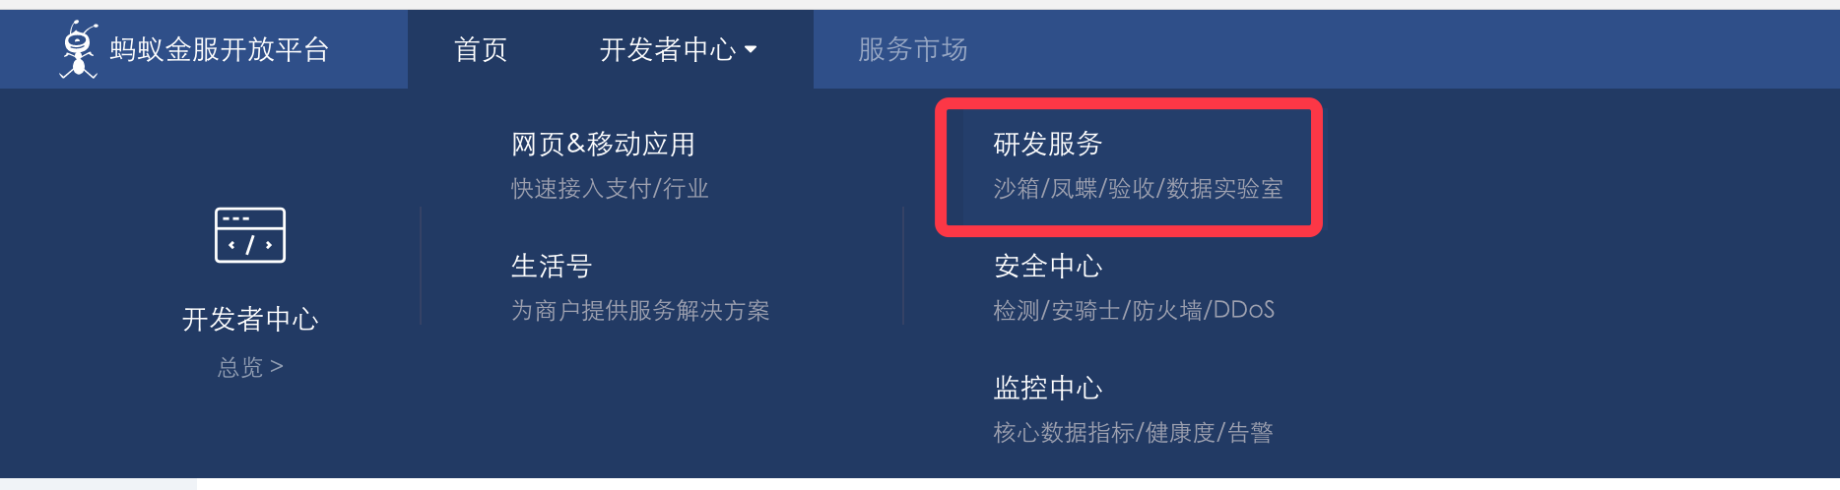

# 支付宝开发者文档

<https://openhome.alipay.com/developmentDocument.htm>

电脑网站支付

<https://docs.open.alipay.com/270>

# 电脑网站支付流程



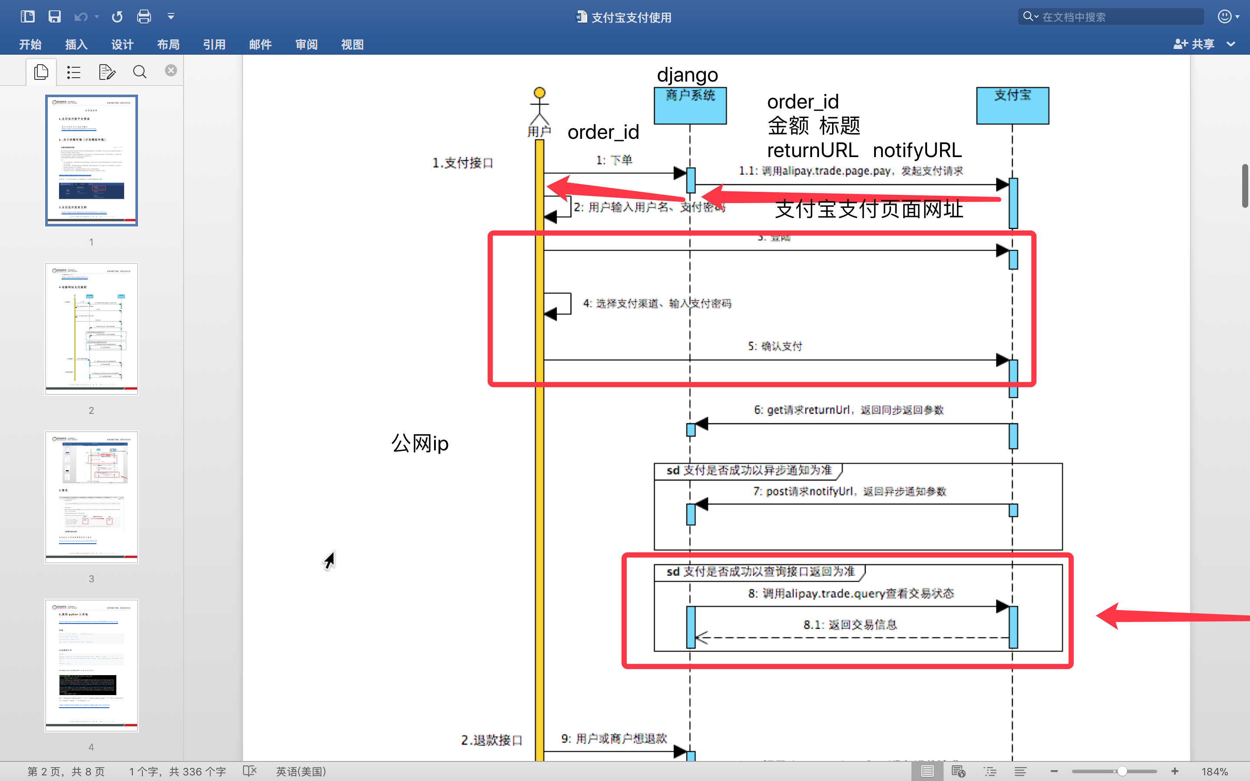

# 签名

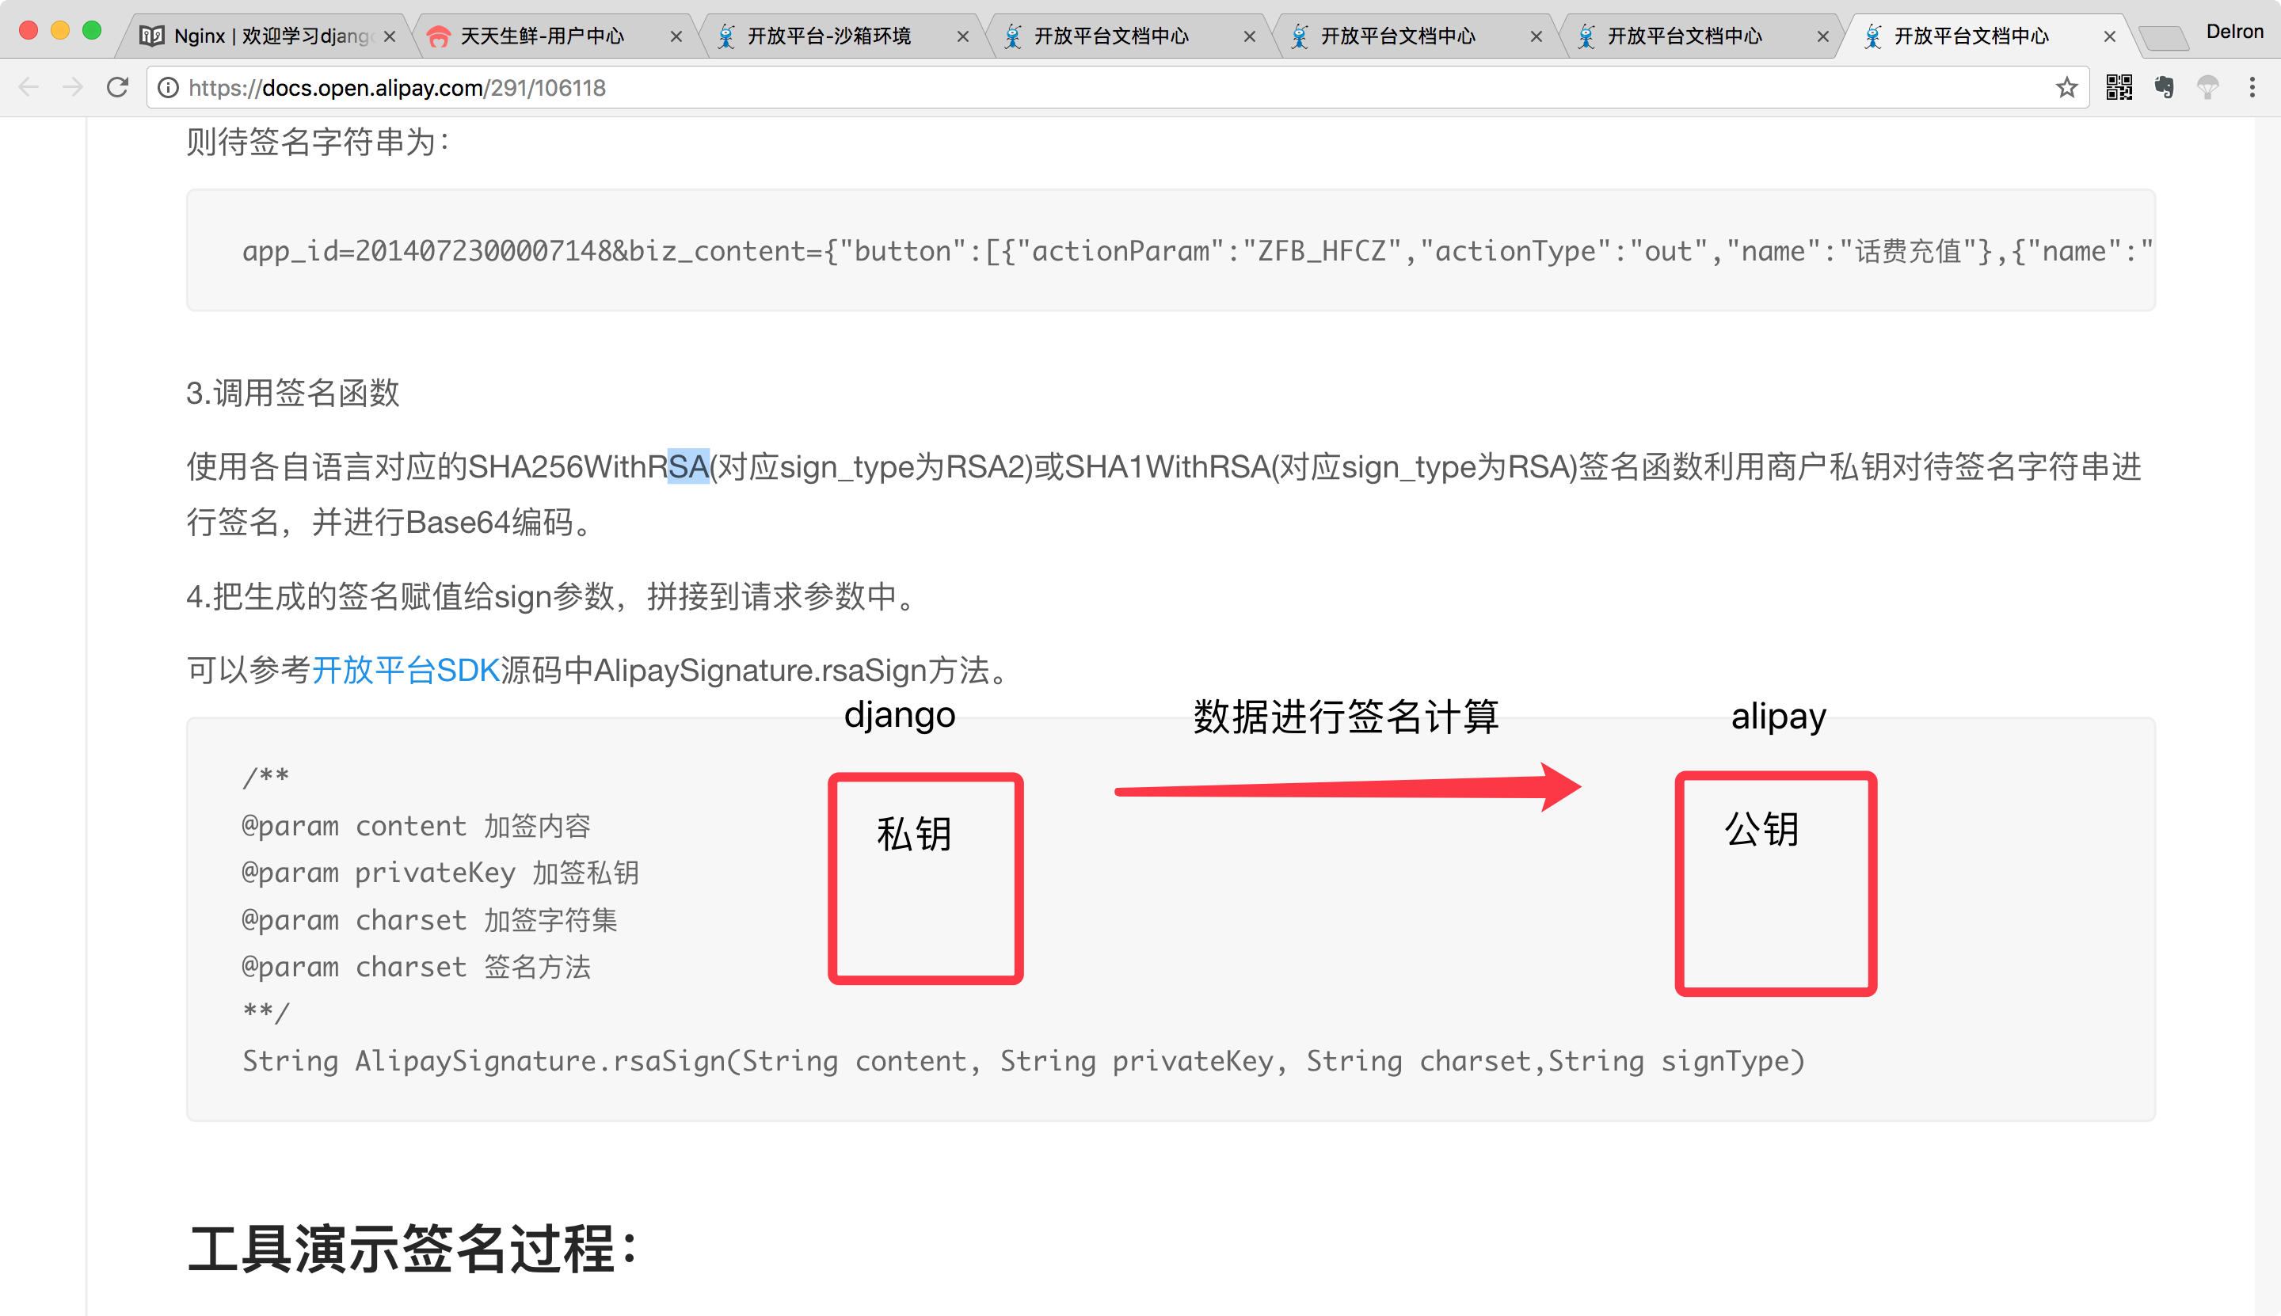

发送给支付的请求都需要进行签名

<https://docs.open.alipay.com/291/106118>

# 使用python工具包

<https://github.com/fzlee/alipay/blob/master/README.zh-hans.md>

#### 安装

# 从 1.3.0升级上来的用户, 请先卸载pycrypto:

pip uninstall pycrypto

# 安装python-alipay-sdk

pip install python-alipay-sdk --upgrade

#### 生成密钥文件

openssl

OpenSSL> genrsa -out app_private_key.pem 2048 # 私钥

OpenSSL> rsa -in app_private_key.pem -pubout -out app_public_key.pem # 导出公钥

OpenSSL> exit

cat app_publict_key.pem 查看公钥的内容

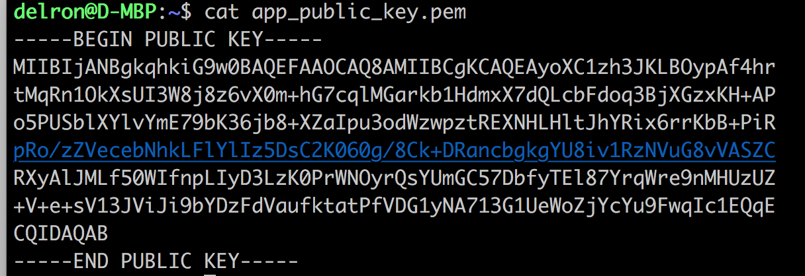

将-----BEGIN PUBLIC KEY-----和-----END PUBLIC KEY-----中间的内容保存在支付宝的用户配置中（沙箱或者正式）

<https://openhome.alipay.com/platform/appDaily.htm?tab=info>

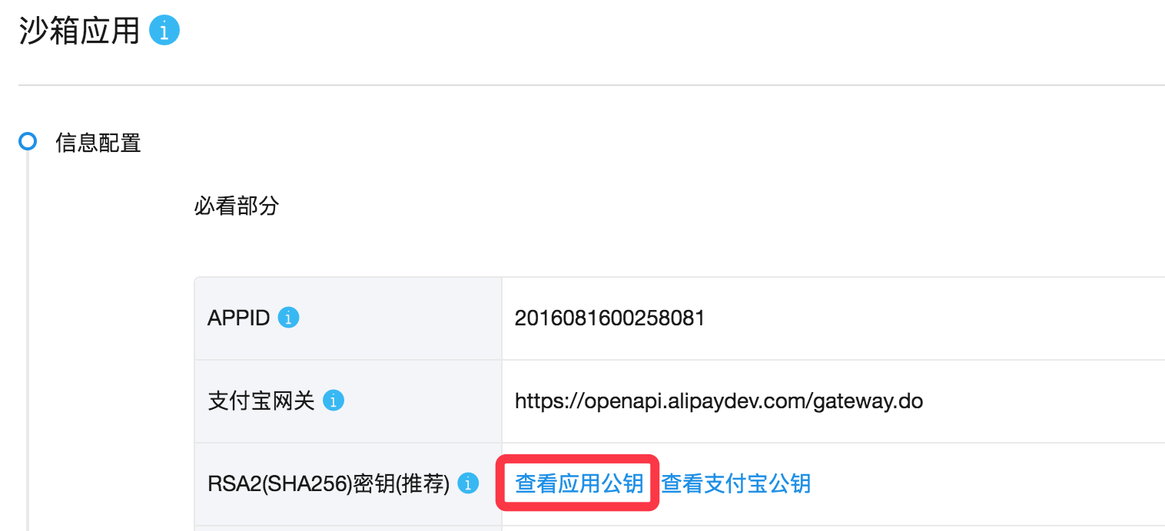

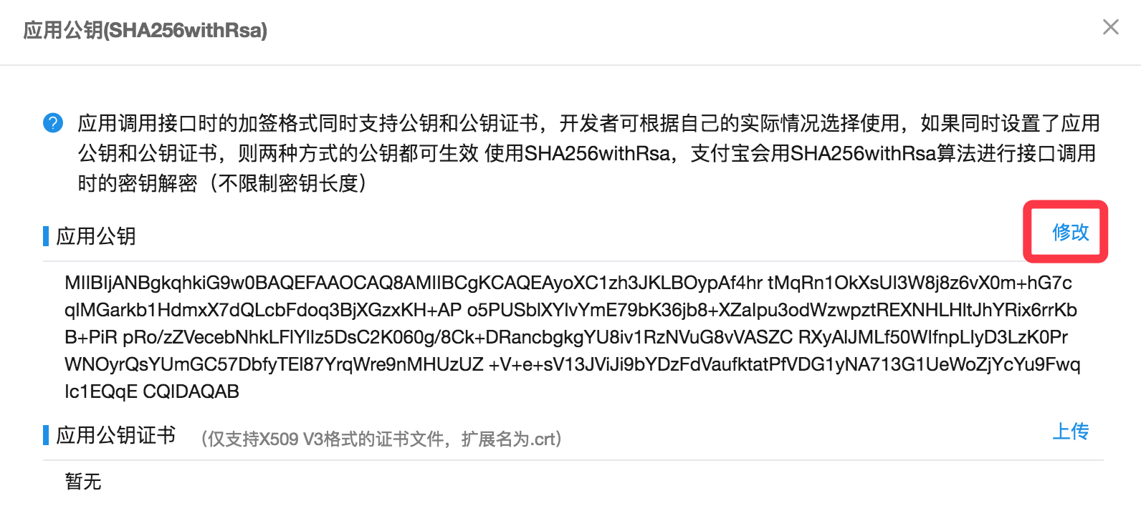

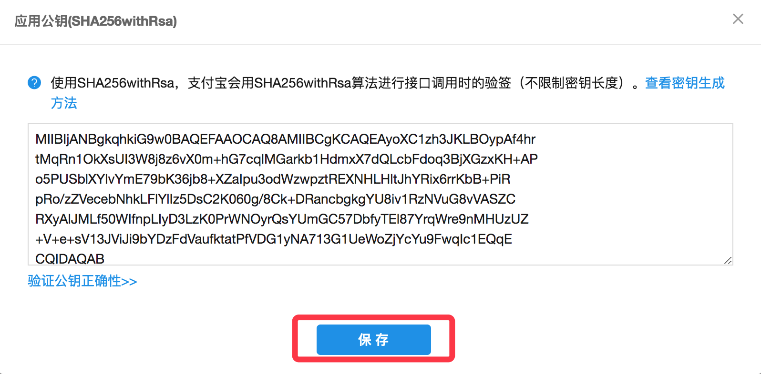

下载支付宝的公钥文件

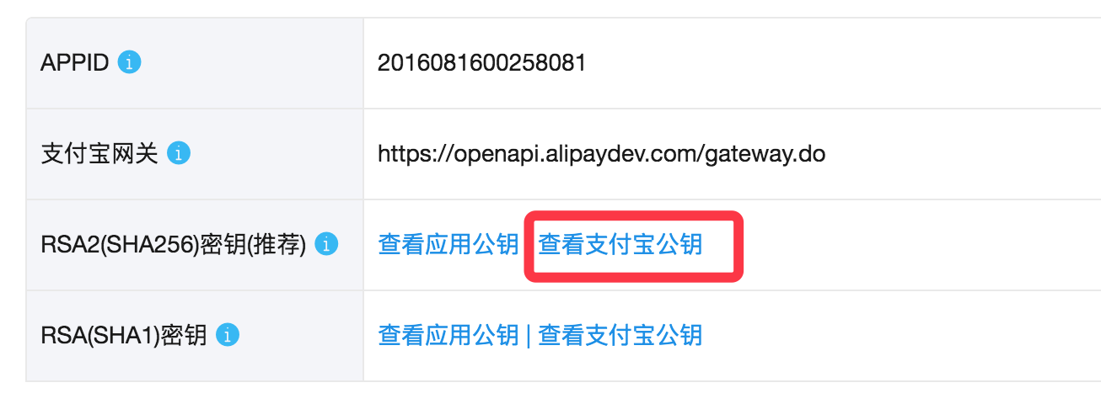

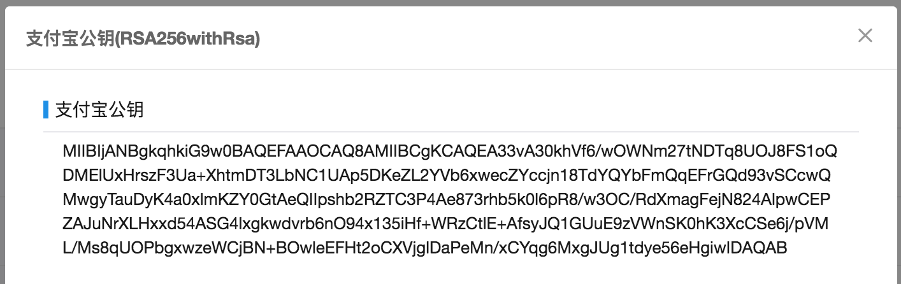

将公钥的内容复制保存到一个文本文件中(alipay_pubilc_key.pem)，注意需要在文本的首尾添加标记位(-----BEGIN PUBLIC KEY-----和-----END PUBLIC KEY-----) ，形如：



将刚刚生成的私钥app_private_key.pem和支付宝公钥alipay_public_key.pem放到我们的项目目录中

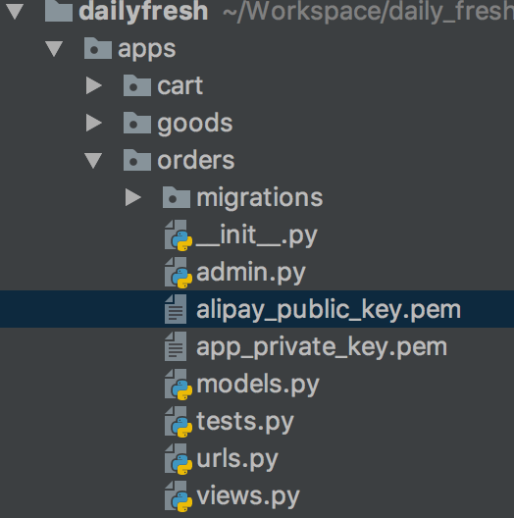

使用支付宝 python包的初始化

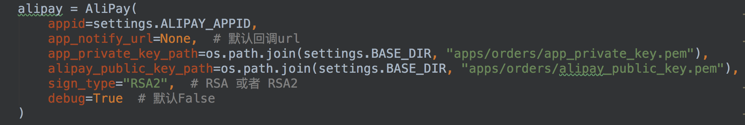

# 支付接口

<https://docs.open.alipay.com/270/alipay.trade.page.pay/>





# 获取支付结果接口

<https://docs.open.alipay.com/api_1/alipay.trade.query>





